## 



13/03/2021

**─────**

Adrián Sánchez Lara  
[adriansanchezlara@gmail.com](mailto:adriansanchezlara@gmail.com)

Aitor López Jiménez  
[mailoji20@gmail.com](mailto:mailoji20@gmail.com)

Carlos Marchena Torres  
[carlos_marchena_torres@hotmail.com](mailto:carlos_marchena_torres@hotmail.com)

Erick Aciego Marín  
[aciegoe@gmail.com](mailto:aciegoe@gmail.com)

Tutor / Pol Prats Ferrer

[pprats1@xtec.cat](mailto:pprats1@xtec.cat)

**Objectius** **2**

**Visió general** **2**

**Anàlisi de producte** **3**

**Metodologia** **3**

SCRUM 3

**Tecnologia** **3**

Frontend 3

Backend 4

**Fases del projecte** **4**

Fase 1 4

Fase 2 4

Fase 3 6

Fase 4 7

Fase 5 7

**Implantació en el mercat** **8**

**Conclusions i proposta de futur 8**

**Bibliografia complementària 9**

**Agraïments 10**

# Objectius

El nostre objectiu principal és el de desenvolupar una aplicació que generi una sèrie d'avantatges als nostres usuaris i a les seves mascotes.

Volem que l’usuari pugui trobar:

* Altres persones per passejar la seva mascota
* Veterinaris
* Tendes
* Parcs
* Etc.

Així com dissenyar una interfície agradable i fàcil d’utilitzar per a tothom. També volem que la nostra aplicació sigui accessible des de qualsevol dispositiu i des de qualsevol lloc, sempre que es disposi de connexió a internet.

# Visió general

En una època on la tecnologia ha arribat tant a tots els dispositius mòbils com a totes les cases. Hi ha una petita porció que encara no s’ha aprofitat del tot. El tema de les mascotes. No hi ha una aplicació que pugui tant trobar llocs d’interès per poder anar amb la teva mascota com per poder trobar un servei per a ella.

Peludets reuneix totes les possibilitats per a tu i la teva mascota oferint-ne una comunitat dedicada als animals on es poden trobar diferents serveis per a les teves mascotes, com poden ser:

* Passejades
* Allotjament
* Ensinistrament

Però també volíem anar un pas més enllà. I oferim el servei d’explorador. On es poden trobar els llocs d’interès, com:

* Parcs
* Platges
* Tendes

Que estiguin a prop teu. I on tant tu com la teva mascota podreu gaudir.

# Anàlisi de producte

Investigant sobre el tema d’aplicacions d’animals que donin serveis més enllà de donar allotjament, hem vist que hi ha una carència al mercat. Les aplicacions actuals només permeten un o dos tipus d’animal, normalment gat i gos, deixant als usuaris que disposen d’un altre tipus de mascota sense l’opció de poder utilitzar l’avantatge que comportaria l’aplicació. També hem pogut veure que només se centren a oferir treballs, és a dir, que només disposen de l’opció de buscar algun treball i res més.

A Peludets hem vist aquestes carències i volem aprofitar-les per entrar en el mercat fent competència sobre aquestes aplicacions i imposant-nos amb la diferència de serveis que oferim.

# Metodologia

Al nostre projecte utilitzem la metodologia SCRUM per desenvolupar la nostra aplicació.

## SCRUM

SRUM és una metodologia de desenvolupament ràpid. On cada 15 dies fem una reunió, anomenada sprint, per establir els objectius per a la següent. Cada sprint anem canviant el scrum master, que és l’encarregat de repartir les tasques i també s’encarrega d’anar revisant el treball i assegurant-se que s'arribi a temps a l’esprint següent.

# Tecnologia

Hem desenvolupat una web SPA (*Single Page Aplication*) dividida de la següent manera:

## Frontend

Utilitzem el framework Vue.js per al frontend que incorpora html, js i bootstrap:

* Js: Funcionalitat d’interfície gràfica d’usuari, la lògica de l’aplicació.
* Html & Bootsrap: Disseny web.

## 

## Backend

Per banda de backend utilitzem el framework Laravel que incorpora php, i mysql per la gestió de la base de dades.

Amb Laravel gestionem tots els serveis i dades de la nostra web amb la seguretat que aquest framework ens proporciona.

# Fases del projecte

## Fase 1

A la primera fase és on vam haver de pensar que és el que volíem fer. Després de fer una pluja d’idees, la que més ens va agradar va ser la de desenvolupar una aplicació per, de primeres, solucionar el problema que hi ha quan tens una mascota i vols anar de vacances.

D’aquesta manera va néixer la idea de Peludets.

## Fase 2

Una vegada vam tenir clara la idea va arribar el moment de començar a pensar com seria el disseny de la pàgina amb els diferents apartats

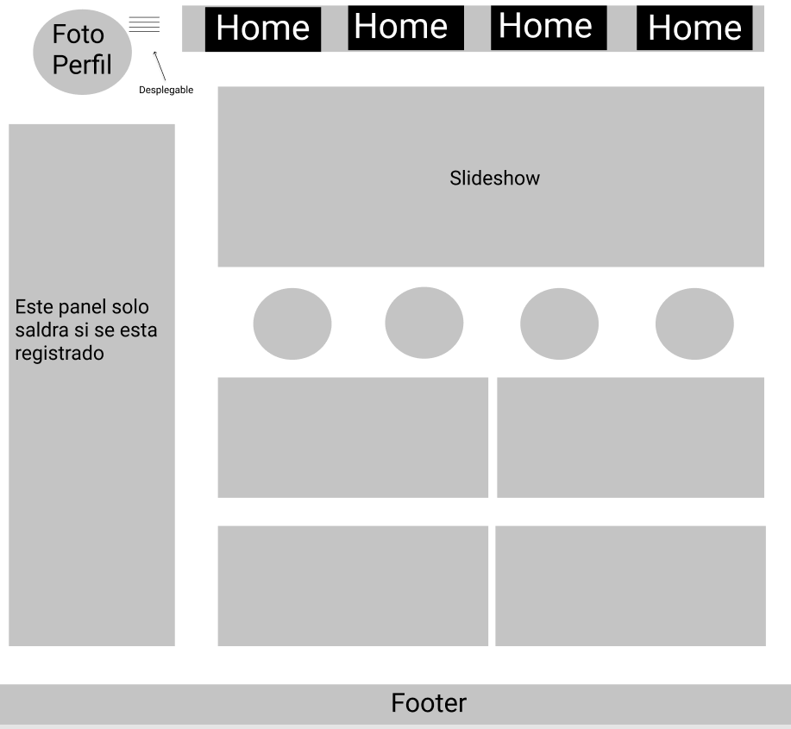

Una vegada acabat el wireframe vam començar a buscar una paleta de colors que ens agrades. Aquestes van ser les escollides: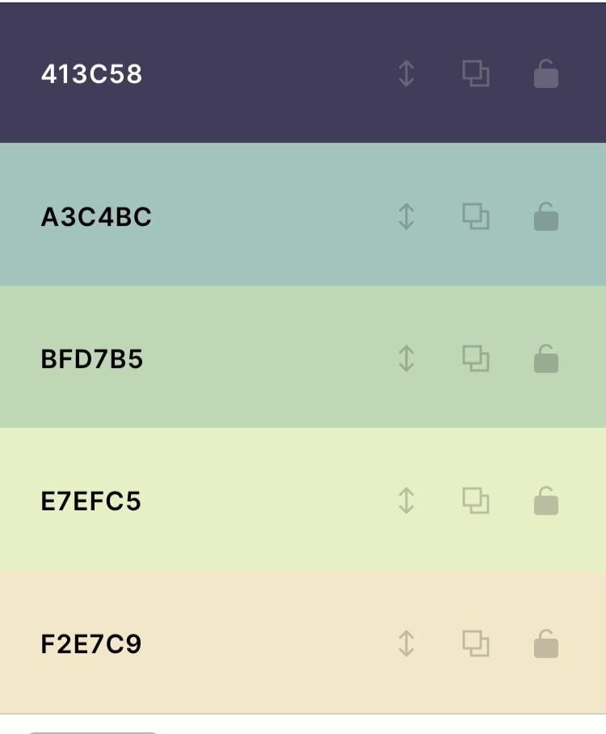

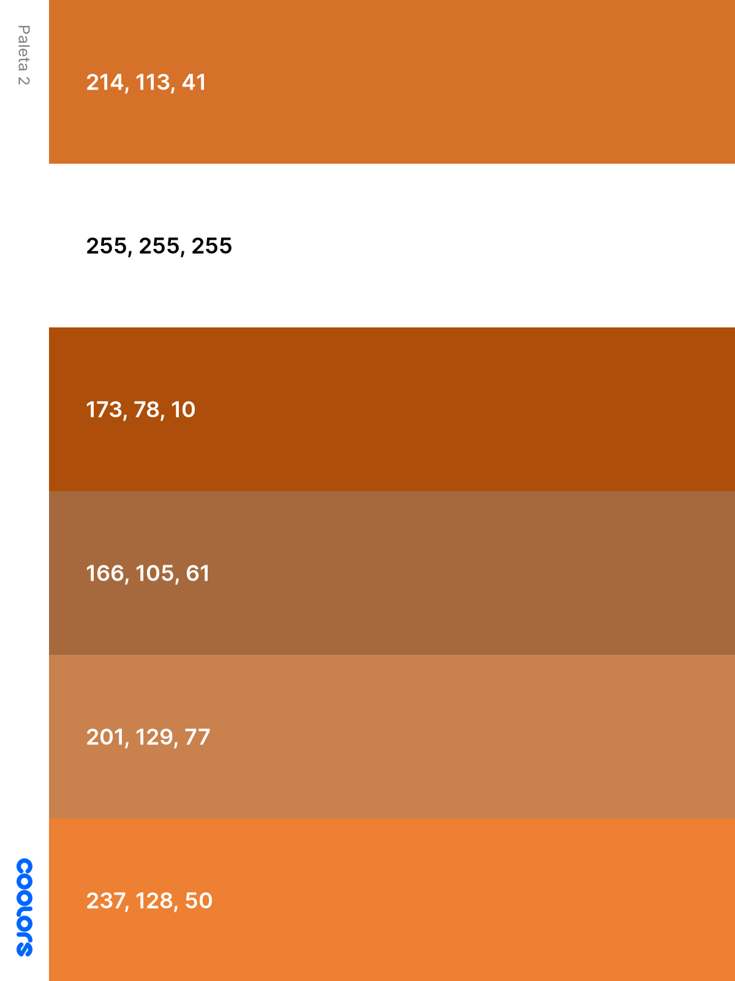

## 

## Fase 3

En aquesta fase començàvem a desenvolupar una pàgina web estàtica per comprovar com quedaria la paleta de colors amb el disseny que vam pensar. Els resultats són els següents:

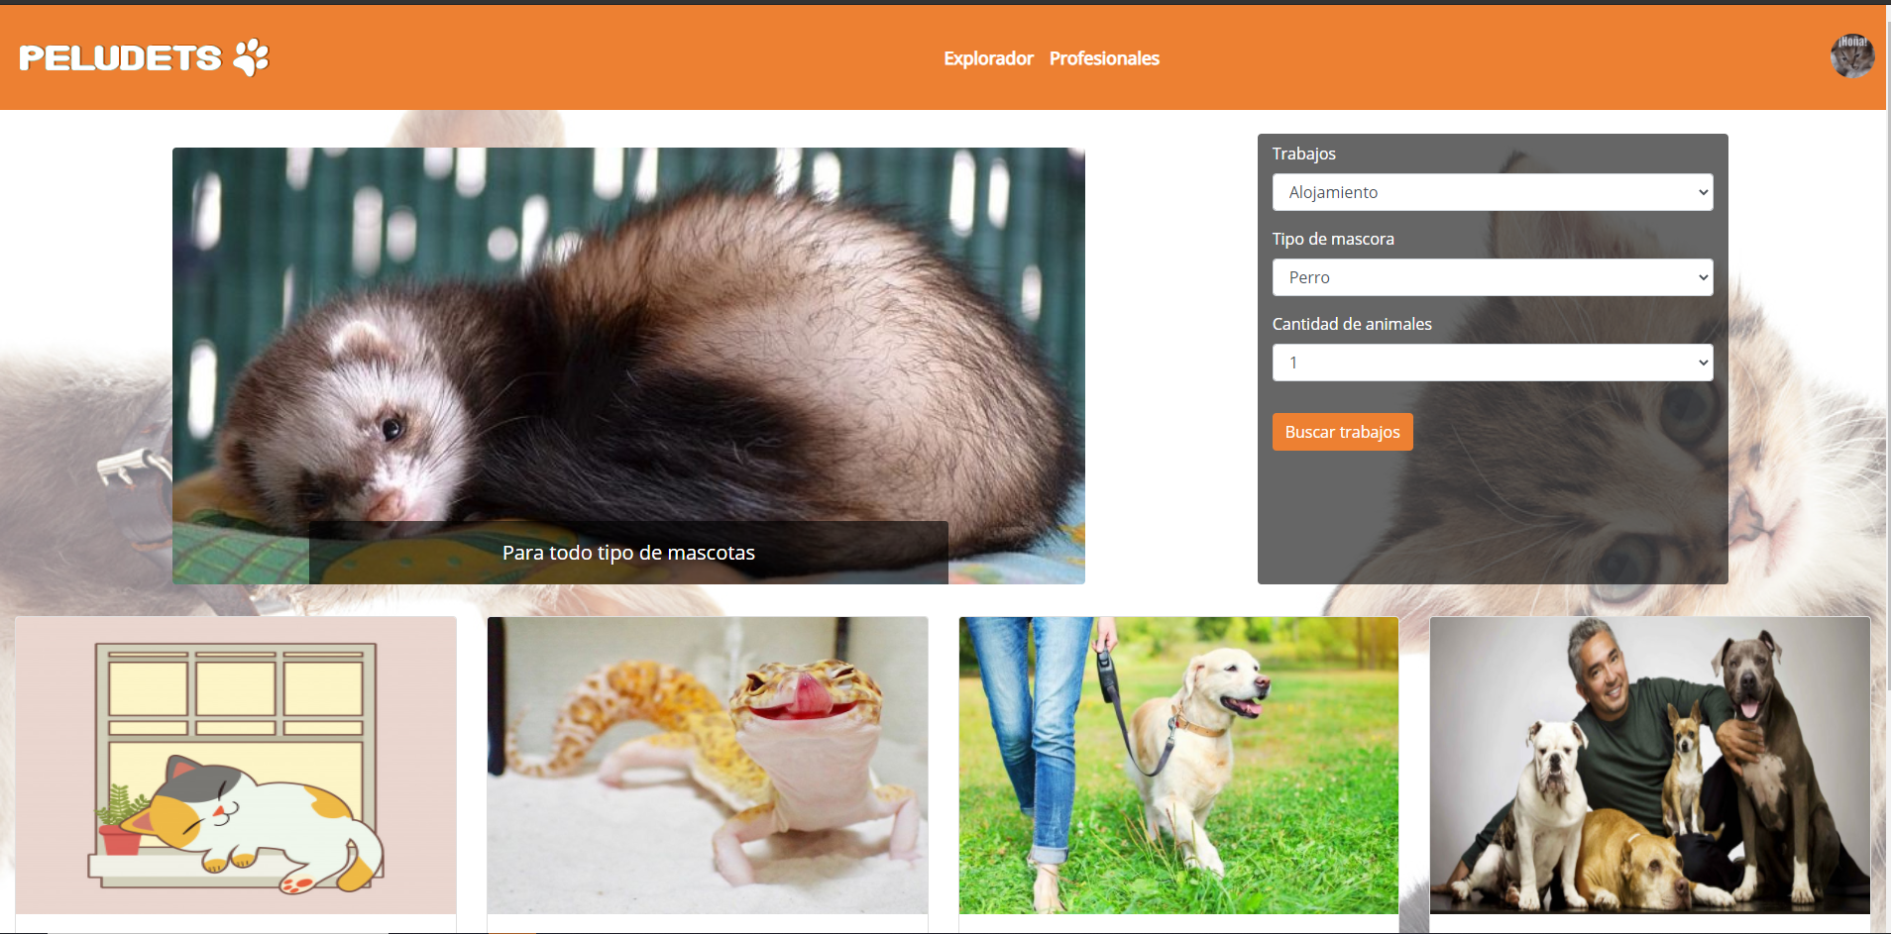

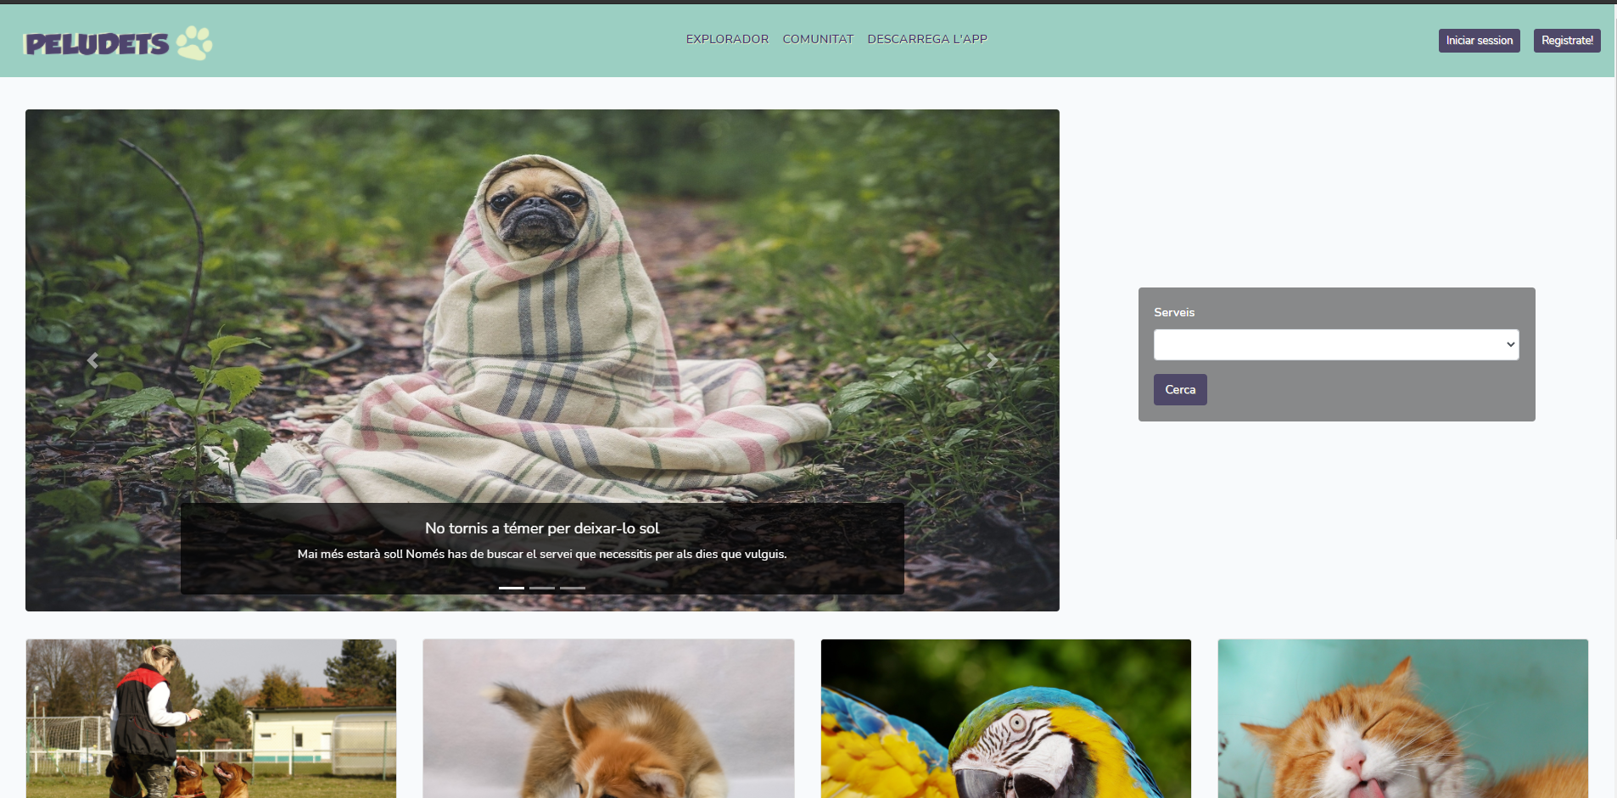

Vam decidir agafar la segona paleta, ja que en ser un color més tènue no feia tant d’impacte en veure la pàgina i es veia menys saturada. En aquesta fase també vam decidir quin seria el nostre logo.

## Fase 4

En aquesta fase ens vam dedicar a buscar frameworks que poguéssim utilitzar per realitzar l’aplicació.

Per desenvolupar la part de front dubtàvem entre ***Angular***i***Vue****.* Després de veure els pros i en contra de cadascun vam escollir ***Vue***, ja que al ser menys restrictiu ens deixava més llibertat per desenvolupar de la manera que volíem.

Per desenvolupar la part de back ens vam decidir per ***Laravel***. Ja que en veure com funcionava i que anava amb php ho vam veure una molt bona opció.



També ens vam adonar que necessitàvem una eina on poder tenir un registre sobre les diferents fases de les tasques del process de ***SCRUM***, ja que al principi ho fèiem tot en excels. Vam trobar l’aplicació ***Trello***, que és una pàgina on podíem crear un canvas amb diferents seccions i assignar tasques a diferents membres de l’equip, i vam començar a utilitzar-la.

# Implantació en el mercat

A continuació s'elaborarà una anàlisi de mercat de les aplicacions web, escriptori i de Telèfon intel·ligent. La seva evolució i utilització i dels sistemes operatius líders (Windows, Android, MAC).

Avui dia la web i les aplicacions mòbils són una eina indispensable en el dia a dia d'un ciutadà modern. Ens manté connectat amb el món i ens facilita la vida.

Webs i Apps per a moltes coses diferents, tant per moments d'oci, per a informació, localització, etc.

Es considera que Peludets entraria dins d'aquestes categories i per tant es dedueix que té un públic receptiu per fer-la servir.

# Conclusions i proposta de futur

Aquest projecte ha estat d'allò més instructiu. D'una banda, s'ha tingut la sort de poder treballar en un equip eficient, posant a profit les competències de cada un de nosaltres.

Un dels aspectes a destacar és la quantitat de treball que ha involucrat un

projecte que, al principi, ens semblava simple d'executar.

En efecte, durant les primeres setmanes del projecte no s'havia donat crèdit a la complicació i recursos que representa la implementació d'un sistema com Peludets, i sens dubte es va anar massa optimista amb l'abast del projecte.

No obstant això, la fase inicial d'aprenentatge i recerca va permetre tenir una

visió més realista del treball que involucra l'execució de tal projecte. Va ser una fase

molt instructiva, que a més d'ensenyar-nos nombroses coses en l'àmbit d'un pla de negocis

i del desenvolupament d'una aplicació, ens va permetre prendre consciència d'una

llista d'aspectes de les quals no érem conscients.

En la conclusió d'aquesta memòria, també ens agradaria destacar el plaer que ha

estat executar aquest projecte en grup.

Un projecte com Peludets, de caràcter emprenedor, dóna lloc a dubtes durant la seva execució, ja que en estar inventant un nou concepte i un nou sistema, la solució que es troba per a una cosa segurament representava un problema per a una altra cosa. En aquest aspecte s'ha agraït en diverses ocasions l'estar treballant en grup, amb maneres de pensar diferents, ja que la majoria de les vegades, el problema que li sorgia a una persona sé solucionava amb una idea de l'altra.

Acabant aquest projecte, pensem que Peludets té potencial d'èxit, només li falta

un primer client per a donar-li l'empenta de sortida.

El seu futur és de moment incert, ja que cap de les quatre sabem si tindrem el temps o l'oportunitat de llançar-nos en aquesta aventura.

# Bibliografia complementària

* Bootstrap
* <https://getbootstrap.com/docs/5.0/getting-started/introduction/>
* Laravel
* <https://laravel.com/docs/8.x>
* Vue
* <https://vuejs.org/v2/guide/>
* Fontawesome
* <https://fontawesome.com/how-to-use/on-the-web/referencing-icons/basic-use>
* Trello
* <https://trello.com/>
* World Wide Web
* <https://www.w3.org/>
* JavaScript | MDN
* <https://developer.mozilla.org/ca/docs/Web/JavaScript>
* Jest
* <https://jestjs.io/es-ES/docs/getting-started>
* Swagger
* <https://swagger.io/resources/open-api/>

# Agraïments

Al tutor d'aquest projecte, Pol Prats, pel seu entusiasme amb la nostra idea, el seu

coneixement i guiat en el desenvolupament de l'aplicació, i donar-nos l'empenta per a tirar-la endavant.